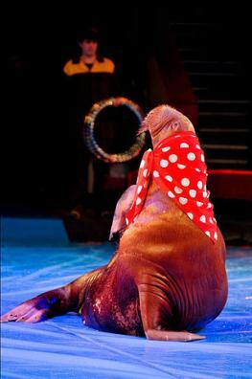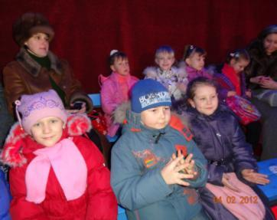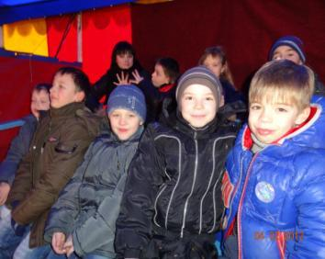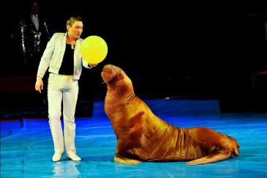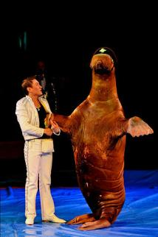

4 февраля 2012 ггода

**1 «Б» в океанариуме!**

**Поместите здесь ваш текст**

Участниками программы были представители фауны Северного ледовитого и Тихого океанов: морские котики, морская львица и моржиха Сабрина. Первоклассники стали свидетелями того, как морские котики и морская львица Лапуня играют в футбол, прыгают в обручи, ходят на передних лапах и даже стоят на одной “ноге”. Моржиха Сабрина, любимица публики, продемонстрировала различные танцы, в том числе Барыню и брейк-данс, игру на свистульке, а так же умение качать пресс и многие другие свои таланты.

Классный руководитель Никитина С.О.

**Поместите здесь ваш текст**

**Поместите здесь ваш текст**